RÀ SOÁT TỔNG HỢP BẢN THẢO SRS RIKKEISHOP
Bước 1 — Xác định đúng vị trí IEEE 830 cho toàn bộ nội dung/sơ đồ (điền cột còn trống, đã làm mẫu 2 dòng đầu):
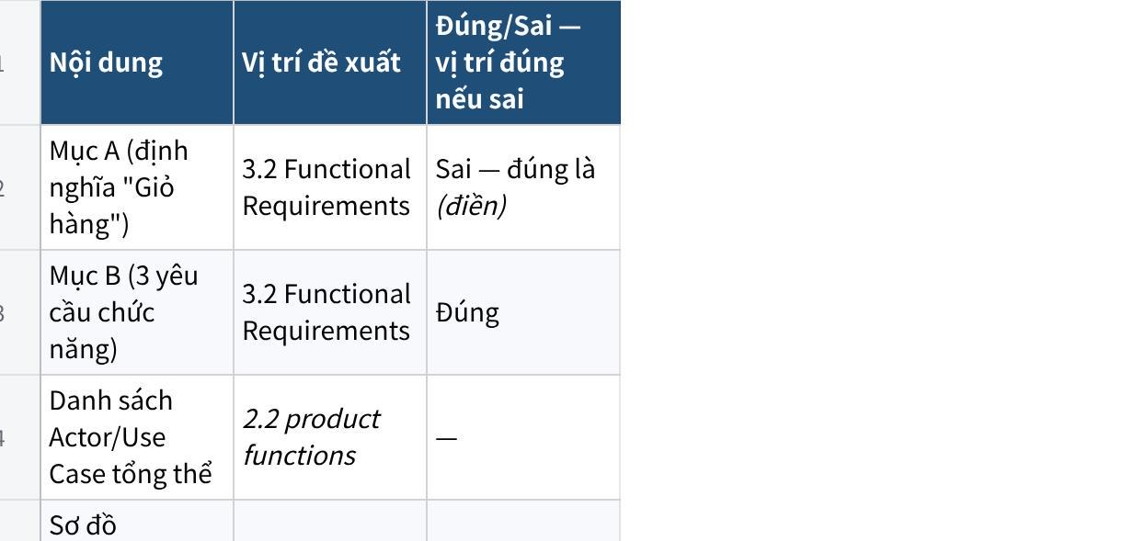
Click the image to view the sheet.

Bước 2 — Chuẩn hóa các yêu cầu chức năng theo đặc tính vàng (mỗi yêu cầu có thể vi phạm 1 đặc tính khác nhau, tự xác định):
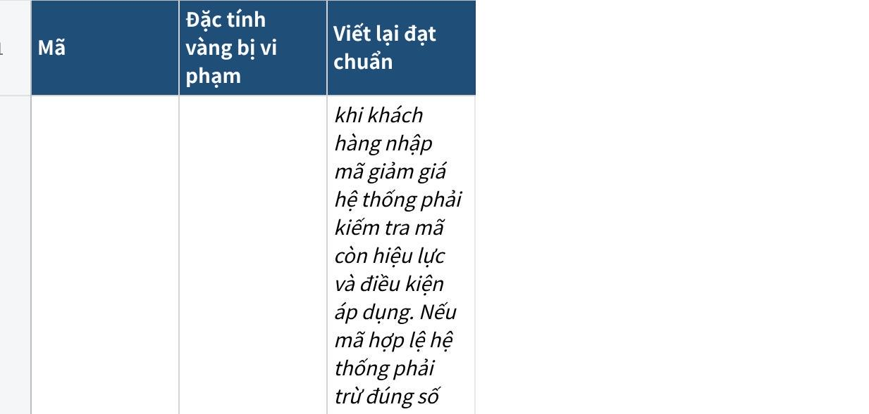
Click the image to view the sheet.

